RELATÓRIO DO TESTE

Consulta de Telecobrança - Callcenter – Cenário 1: Realização da consulta de Telecobrança

Data do teste: 20/08/2025 14:48:10

[14:48:10] 🚀 INICIANDO TESTE DE CONSULTA DE TELECOBRANÇA DO CALLCENTER

[14:48:10] ============================================================

[14:48:10] 🚀 Inicializando driver do Chrome...

[14:48:16] ✅ Driver inicializado com sucesso

[14:48:16] 🎯 Iniciando execução do teste de consulta de Telecobrança

[14:48:16] 🔄 Acessando sistema...

[14:48:19] ✅ Acessando sistema realizada com sucesso.

[14:48:20] 📸 Screenshot capturada: acessando_sistema

Screenshot: acessando_sistema

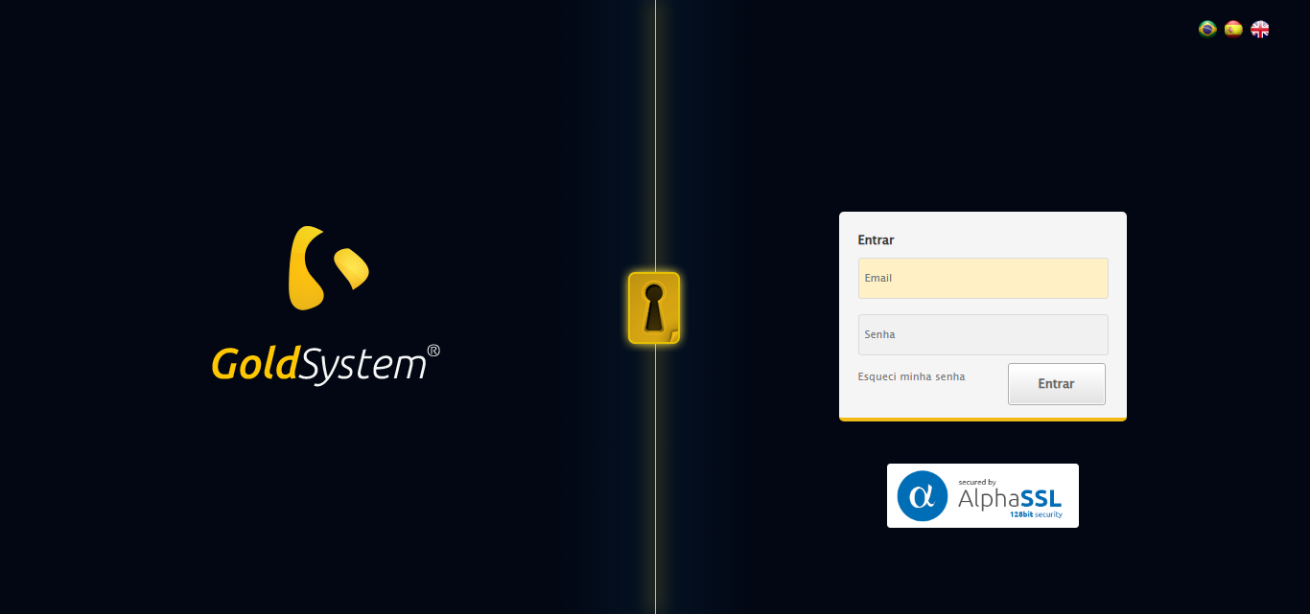

[14:48:20] 🔄 Realizando login...

[14:48:26] ✅ Realizando login realizada com sucesso.

[14:48:29] 📸 Screenshot capturada: realizando_login

Screenshot: realizando_login

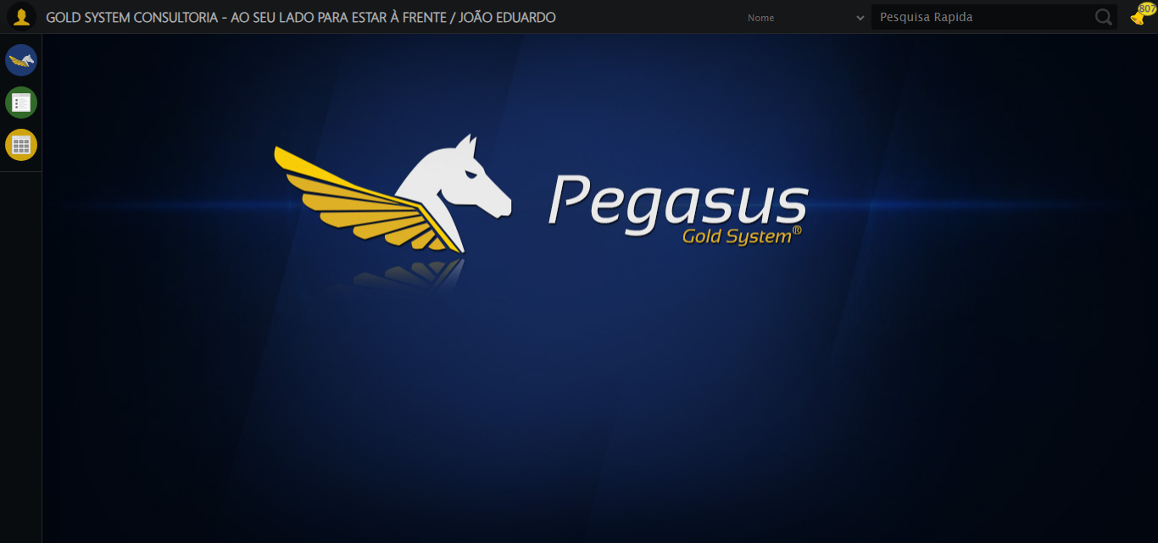

[14:48:29] 🔄 Configurando ambiente...

[14:48:29] 🔍 Zoom ajustado para 90%.

[14:48:31] ✅ Configurando ambiente realizada com sucesso.

[14:48:32] 📸 Screenshot capturada: configurando_ambiente

Screenshot: configurando_ambiente

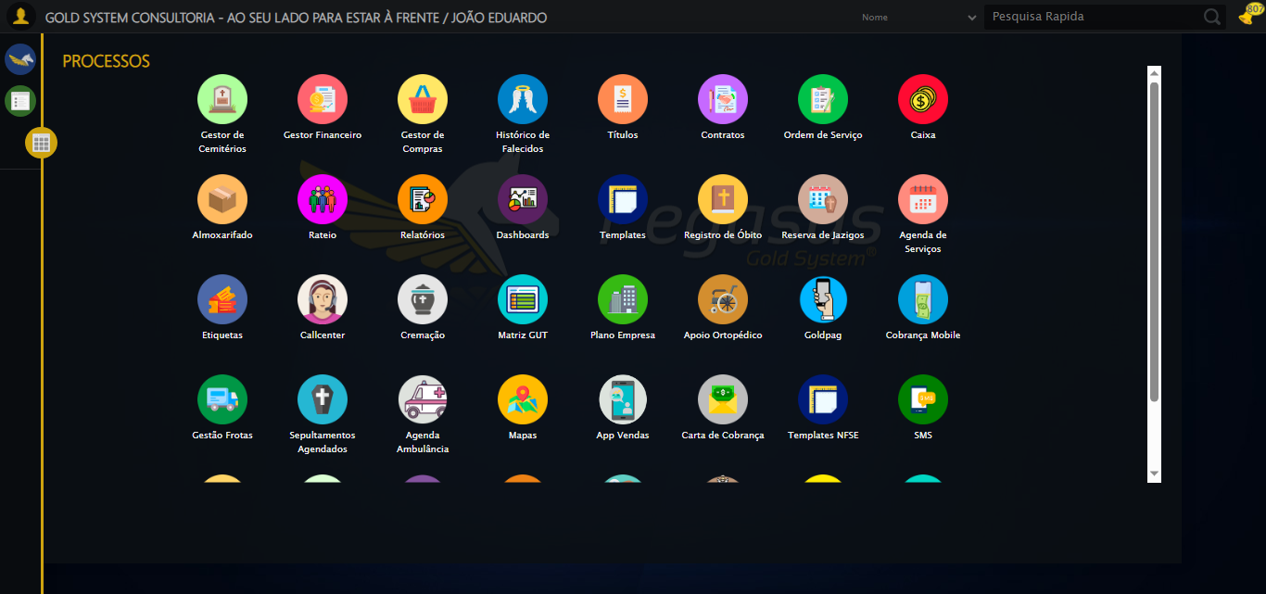

[14:48:32] 🔄 Acessando módulo Callcenter...

[14:48:32] Tentando estratégia de scroll 1...

[14:48:33] ✅ Scroll realizado com estratégia 1

[14:48:34] Tentando estratégia de clique 1 para módulo PET...

[14:48:36] ✅ Clique no módulo PET realizado com estratégia 1

[14:48:36] ✅ Acessando módulo Callcenter realizada com sucesso.

[14:48:37] 📸 Screenshot capturada: acessando_módulo_callcenter

Screenshot: acessando_módulo_callcenter

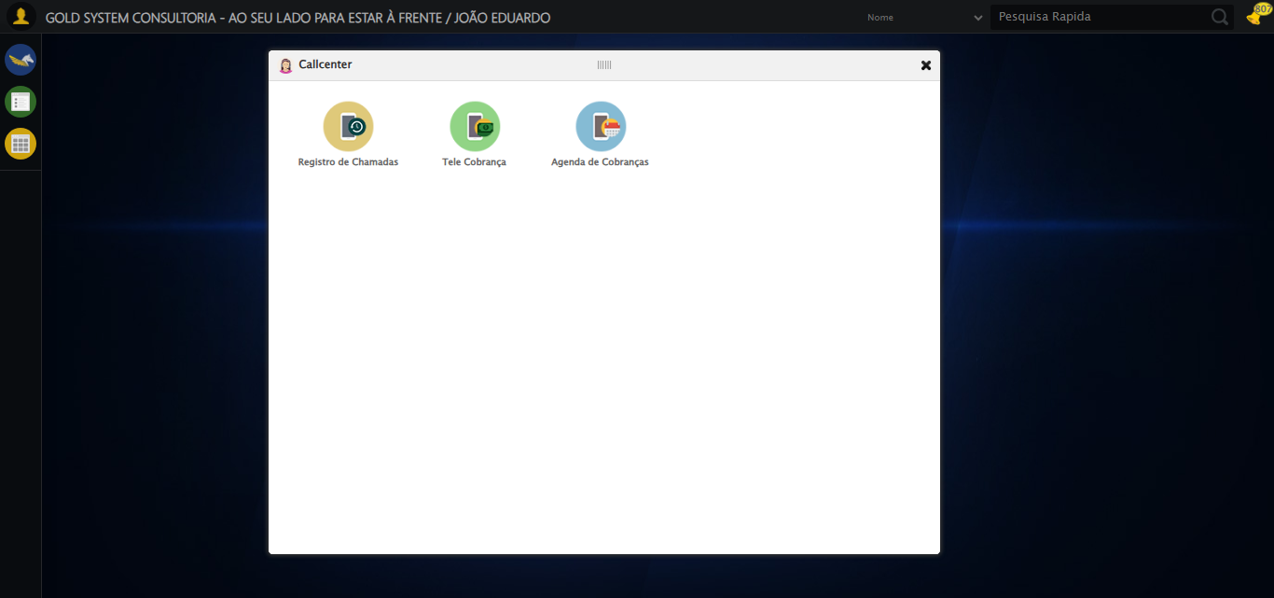

[14:48:38] 🔄 Abrindo Telecobrança...

[14:48:41] ✅ Abrindo Telecobrança realizada com sucesso.

[14:48:42] 📸 Screenshot capturada: abrindo_telecobrança

Screenshot: abrindo_telecobrança

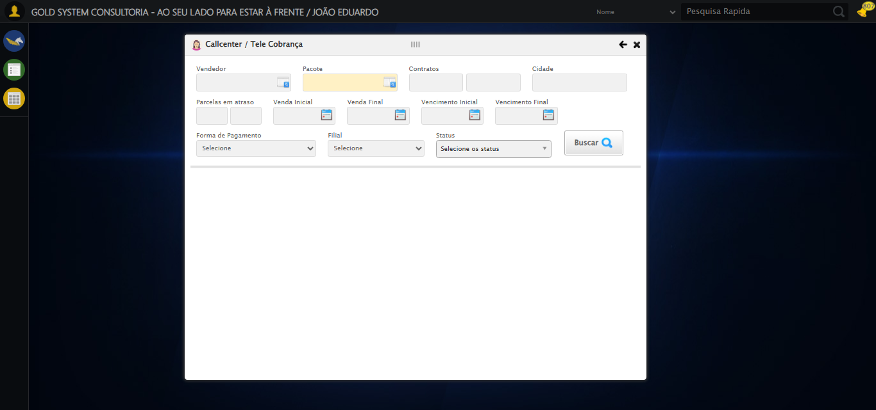

[14:48:42] 🔄 Selecionando Vendedor...

[14:48:42] 🔘 Abrindo modal com botão: #gsCallCenter > div.wdTelas > div.telaCobranca.telaConsulta.relative > div.formRow.formLastLine > div:nth-child(1) > div > a

[14:48:42] Tentando estratégia de scroll 1...

[14:48:43] ✅ Scroll realizado com estratégia 1

[14:48:45] 🔍 Preenchendo pesquisa com: VENDEDOR TESTE SELENIUM AUTOMATIZADO

[14:48:46] 🔍 Executando pesquisa...

[14:48:49] 🎯 Selecionando resultado: //td[contains(text(), 'VENDEDOR TESTE SELENIUM AUTOMATIZADO')]

[14:48:49] Tentando estratégia de scroll 1...

[14:48:50] ✅ Scroll realizado com estratégia 1

[14:48:52] ✅ Seleção no modal concluída

[14:48:52] ✅ Selecionando Vendedor realizada com sucesso.

[14:48:53] 📸 Screenshot capturada: selecionando_vendedor

Screenshot: selecionando_vendedor

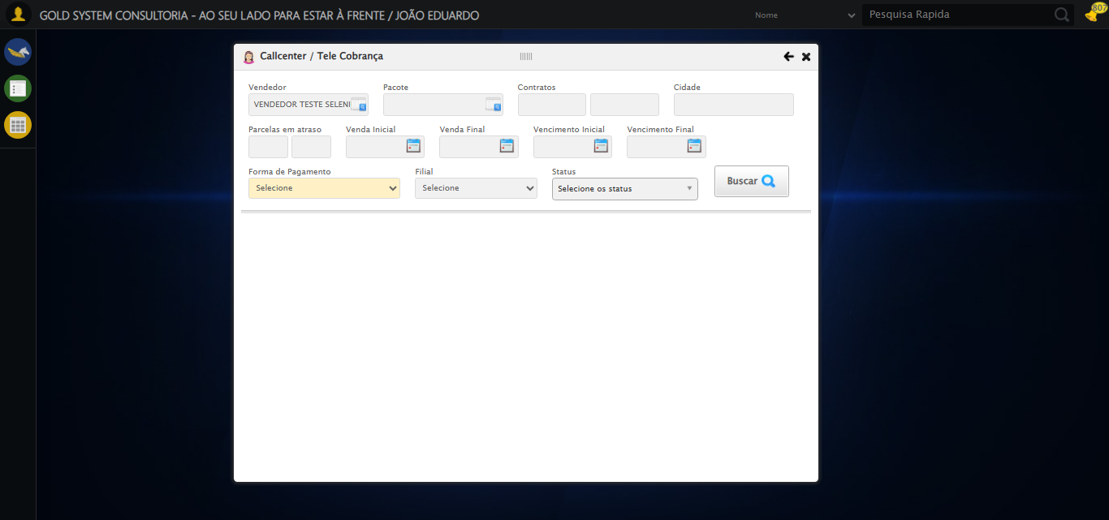

[14:48:53] 🔄 Selecionando Pacote...

[14:48:53] 🔘 Abrindo modal com botão: #gsCallCenter > div.wdTelas > div.telaCobranca.telaConsulta.relative > div.formRow.formLastLine > div:nth-child(2) > div > a

[14:48:53] Tentando estratégia de scroll 1...

[14:48:54] ✅ Scroll realizado com estratégia 1

[14:48:56] 🔍 Preenchendo pesquisa com: PRO MAX TITANIUM

[14:48:57] 🔍 Executando pesquisa...

[14:49:00] 🎯 Selecionando resultado: //td[contains(text(), 'PRO MAX TITANIUM')]

[14:49:00] Tentando estratégia de scroll 1...

[14:49:01] ✅ Scroll realizado com estratégia 1

[14:49:03] ✅ Seleção no modal concluída

[14:49:03] ✅ Selecionando Pacote realizada com sucesso.

[14:49:04] 📸 Screenshot capturada: selecionando_pacote

Screenshot: selecionando_pacote

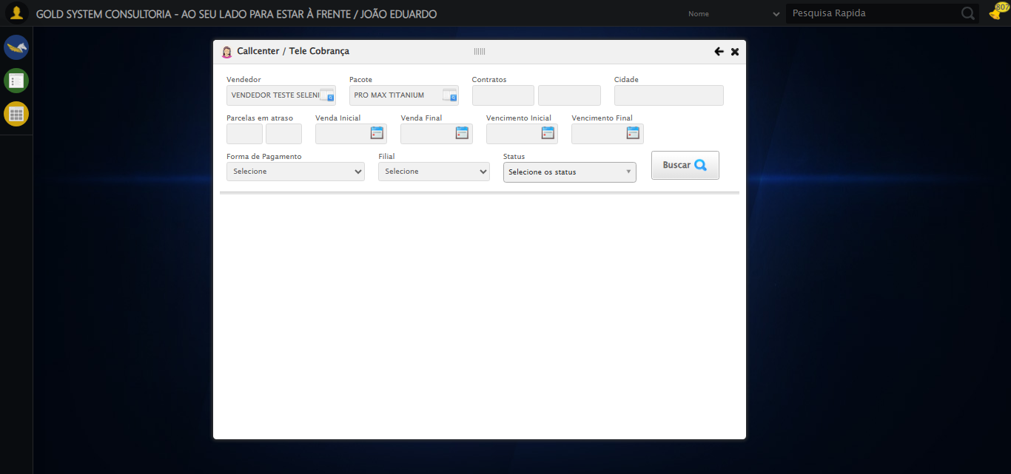

[14:49:04] 🔄 Preenchendo Números do Contrato...

[14:49:04] Tentando estratégia de scroll 1...

[14:49:05] ✅ Scroll realizado com estratégia 1

[14:49:06] ✅ Campo preenchido com estratégia 1: '113060'

[14:49:06] ✅ Preenchendo Números do Contrato realizada com sucesso.

[14:49:07] 📸 Screenshot capturada: preenchendo_números_do_contrato

Screenshot: preenchendo_números_do_contrato

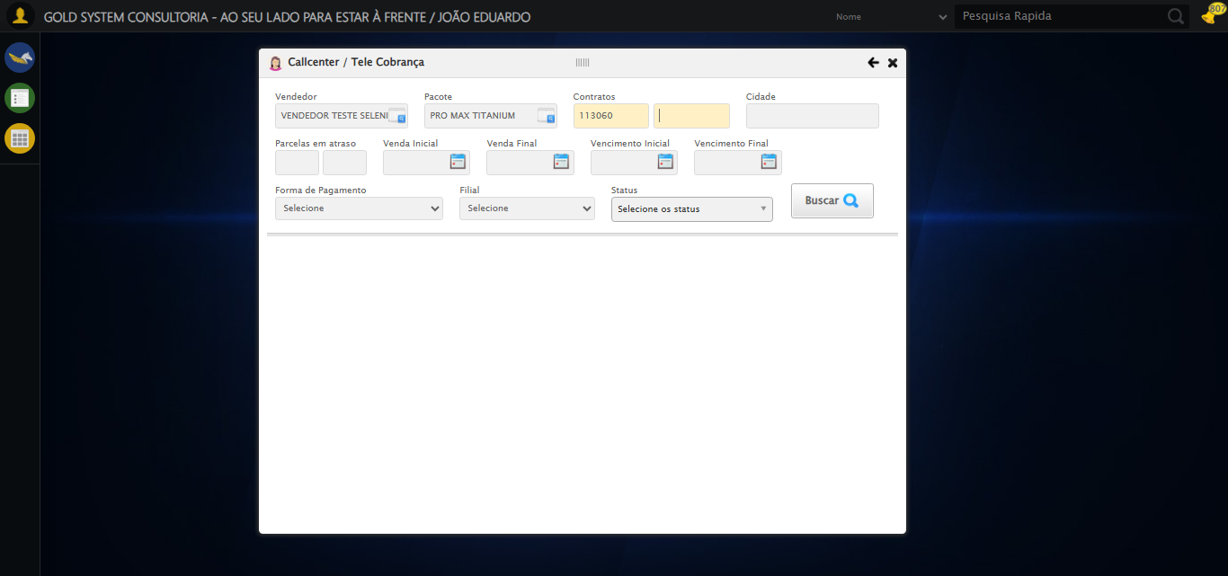

[14:49:07] 🔄 Preenchendo Cidade...

[14:49:07] Tentando estratégia de scroll 1...

[14:49:08] ✅ Scroll realizado com estratégia 1

[14:49:09] ✅ Campo preenchido com estratégia 1: 'SÃO JOSÉ DO RIO PRETO - SP'

[14:49:09] ✅ Preenchendo Cidade realizada com sucesso.

[14:49:10] 📸 Screenshot capturada: preenchendo_cidade

Screenshot: preenchendo_cidade

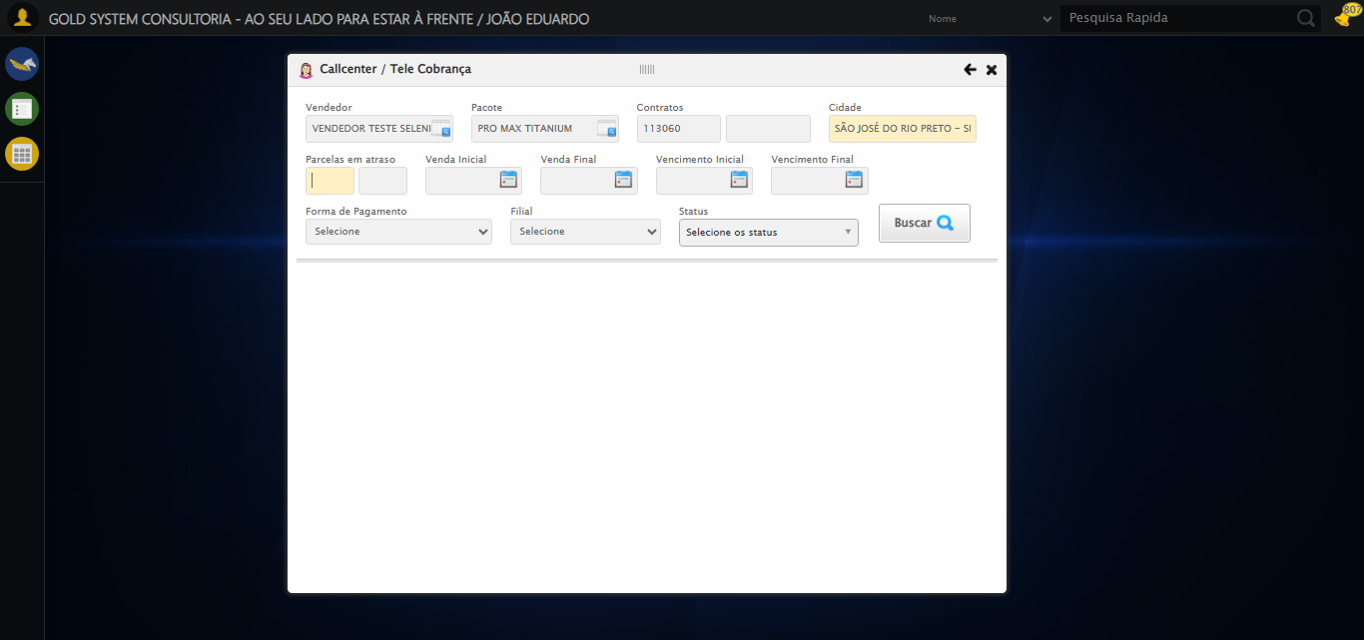

[14:49:10] 🔄 Preenchendo quntidade de Parcelas em atraso...

[14:49:10] Tentando estratégia de scroll 1...

[14:49:11] ✅ Scroll realizado com estratégia 1

[14:49:12] ✅ Campo preenchido com estratégia 1: '1'

[14:49:12] ✅ Preenchendo quntidade de Parcelas em atraso realizada com sucesso.

[14:49:14] 📸 Screenshot capturada: preenchendo_quntidade_de_parcelas_em_atraso

Screenshot: preenchendo_quntidade_de_parcelas_em_atraso

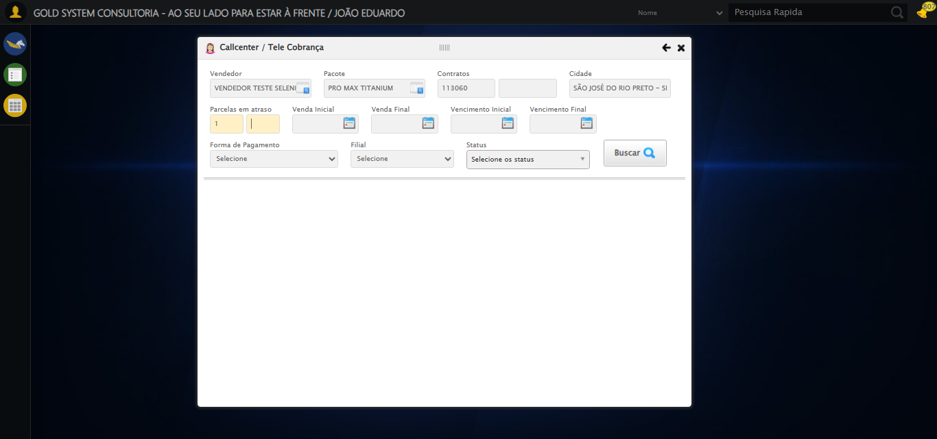

[14:49:14] 🔄 Preenchendo Data da Venda Inicial...

[14:49:15] 📊 Encontrados 4 campos datepicker

[14:49:15] 🎯 Tentativa 1: Preenchendo datepicker 0 (ID: dp1755712104000) com '14/08/2024'

[14:49:15] Aplicando estratégia 1 para datepicker...

[14:49:16] ✅ Datepicker preenchido com estratégia 1: '14/08/2024'

[14:49:16] ✅ Preenchendo Data da Venda Inicial realizada com sucesso.

[14:49:17] 📸 Screenshot capturada: preenchendo_data_da_venda_inicial

Screenshot: preenchendo_data_da_venda_inicial

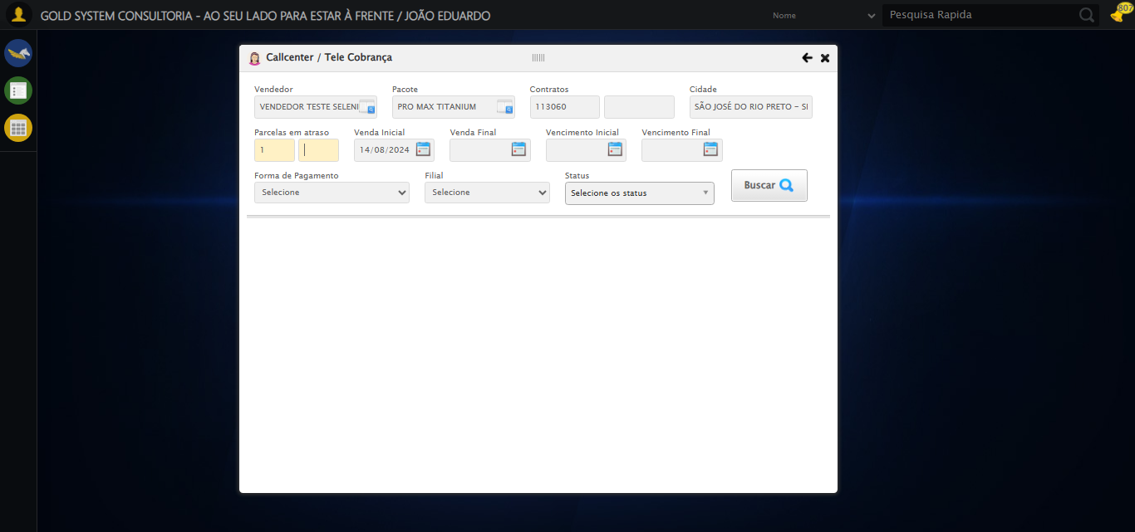

[14:49:17] 🔄 Preenchendo Data da Venda Final...

[14:49:18] 📊 Encontrados 4 campos datepicker

[14:49:18] 🎯 Tentativa 1: Preenchendo datepicker 1 (ID: dp1755712104001) com '24/11/2025'

[14:49:18] Aplicando estratégia 1 para datepicker...

[14:49:19] ✅ Datepicker preenchido com estratégia 1: '24/11/2025'

[14:49:19] ✅ Preenchendo Data da Venda Final realizada com sucesso.

[14:49:20] 📸 Screenshot capturada: preenchendo_data_da_venda_final

Screenshot: preenchendo_data_da_venda_final

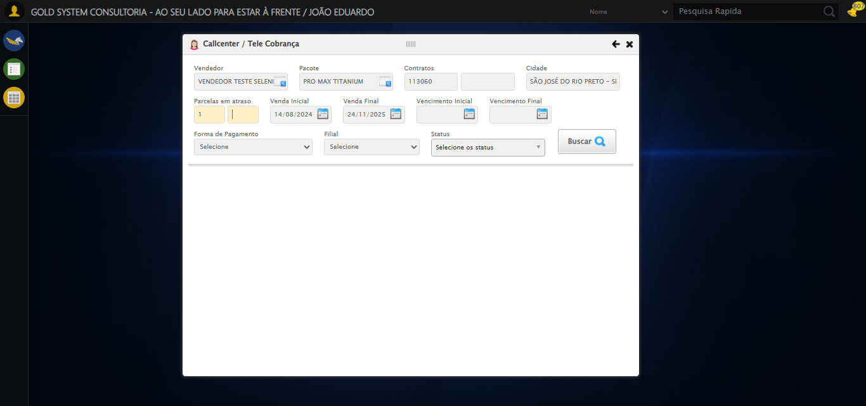

[14:49:20] 🔄 Preenchendo Data de Vencimento Inicial...

[14:49:21] 📊 Encontrados 4 campos datepicker

[14:49:21] 🎯 Tentativa 1: Preenchendo datepicker 2 (ID: dp1755712104002) com '14/08/2024'

[14:49:21] Aplicando estratégia 1 para datepicker...

[14:49:22] ✅ Datepicker preenchido com estratégia 1: '14/08/2024'

[14:49:22] ✅ Preenchendo Data de Vencimento Inicial realizada com sucesso.

[14:49:23] 📸 Screenshot capturada: preenchendo_data_de_vencimento_inicial

Screenshot: preenchendo_data_de_vencimento_inicial

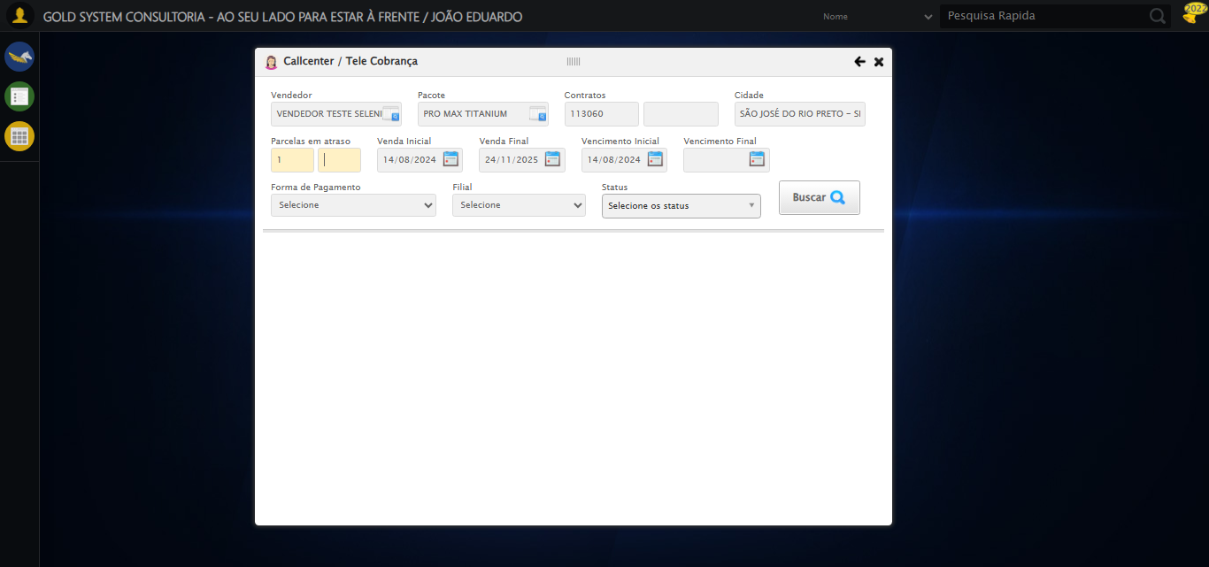

[14:49:23] 🔄 Preenchendo Data de Vencimento Final...

[14:49:24] 📊 Encontrados 4 campos datepicker

[14:49:24] 🎯 Tentativa 1: Preenchendo datepicker 3 (ID: dp1755712104003) com '24/11/2025'

[14:49:24] Aplicando estratégia 1 para datepicker...

[14:49:25] ✅ Datepicker preenchido com estratégia 1: '24/11/2025'

[14:49:25] ✅ Preenchendo Data de Vencimento Final realizada com sucesso.

[14:49:26] 📸 Screenshot capturada: preenchendo_data_de_vencimento_final

Screenshot: preenchendo_data_de_vencimento_final

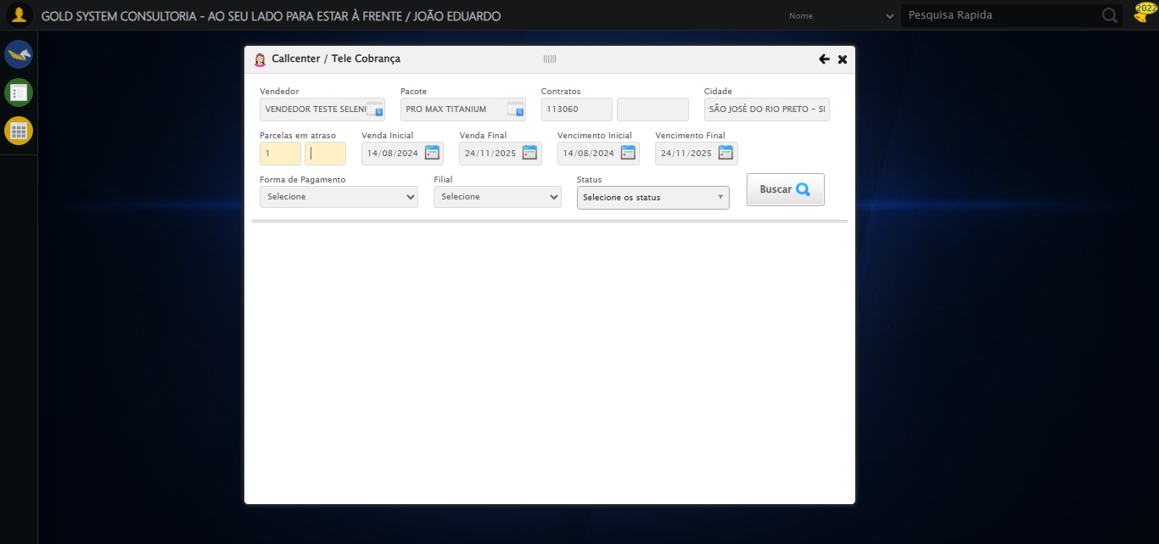

[14:49:26] 🔄 Selecionando Forma de Pagamento...

[14:49:26] ✅ Selecionando Forma de Pagamento realizada com sucesso.

[14:49:27] 📸 Screenshot capturada: selecionando_forma_de_pagamento

Screenshot: selecionando_forma_de_pagamento

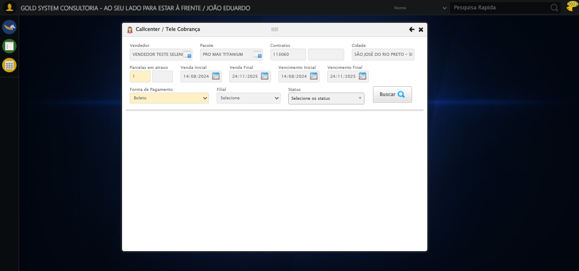

[14:49:27] 🔄 Selecionando Filial...

[14:49:27] ✅ Selecionando Filial realizada com sucesso.

[14:49:28] 📸 Screenshot capturada: selecionando_filial

Screenshot: selecionando_filial

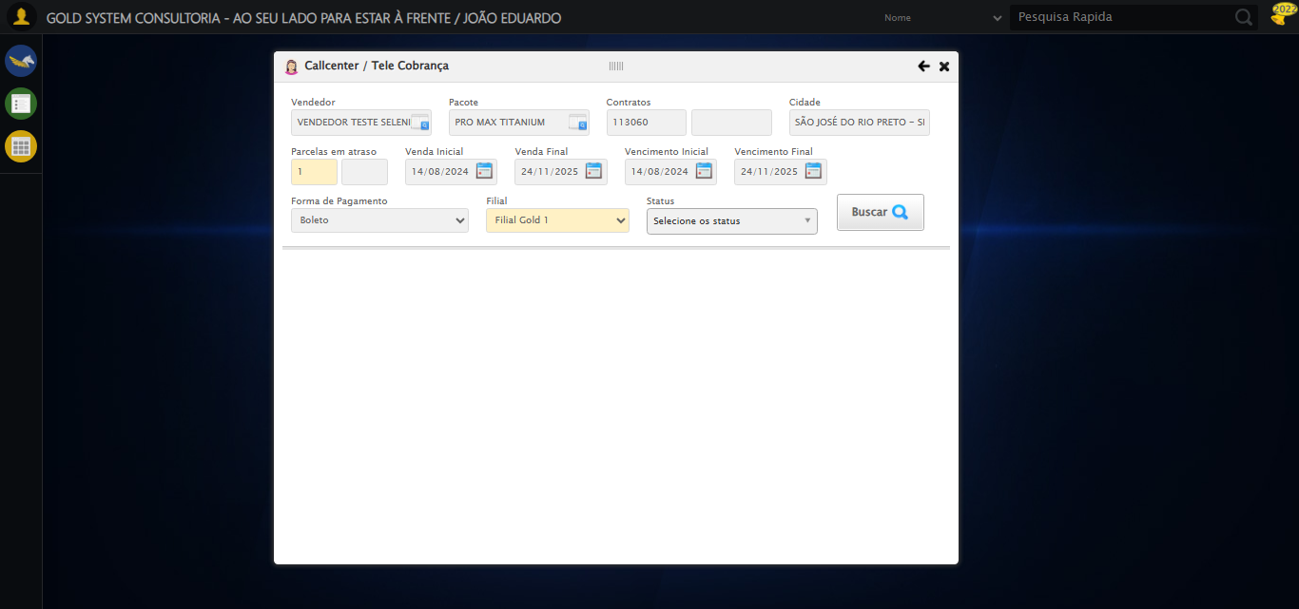

[14:49:28] 🔄 Selecionando Status...

[14:49:29] Tentando estratégia de scroll 1...

[14:49:29] ✅ Scroll realizado com estratégia 1

[14:49:30] ✅ Clique realizado com estratégia 1

[14:49:30] ✅ Selecionando Status realizada com sucesso.

[14:49:31] 📸 Screenshot capturada: selecionando_status

Screenshot: selecionando_status

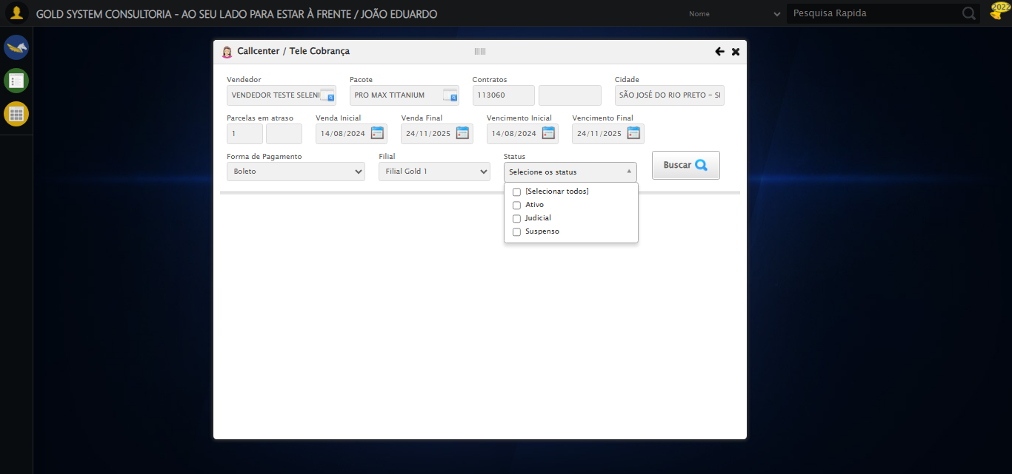

[14:49:31] 🔄 Realizando consulta...

[14:49:31] Tentando estratégia de scroll 1...

[14:49:32] ✅ Scroll realizado com estratégia 1

[14:49:34] ✅ Consulta executada

[14:49:34] ✅ Realizando consulta realizada com sucesso.

[14:49:35] 📸 Screenshot capturada: realizando_consulta

Screenshot: realizando_consulta

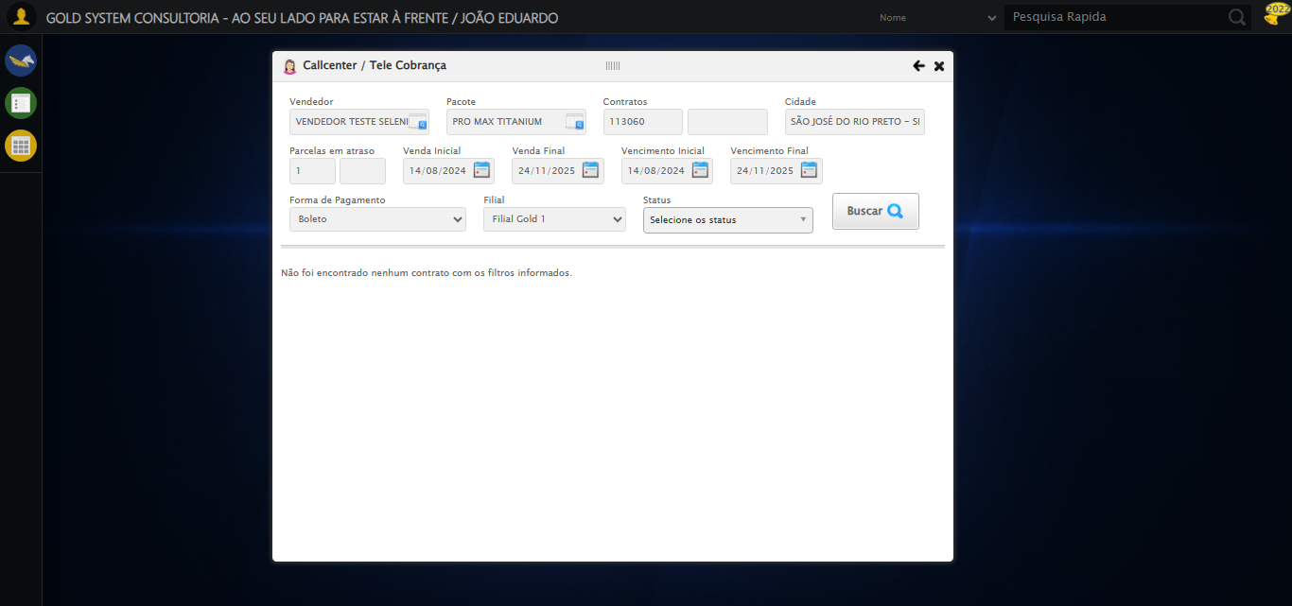

[14:49:35] 🔄 Validando resultados da consulta...

[14:49:35] 🔍 Iniciando validação de registros...

[14:49:41] ℹ️ Sistema informou: Não foi encontrado nenhum contrato com os filtros informados.

[14:49:41] ✅ Validando resultados da consulta realizada com sucesso.

[14:49:42] 📸 Screenshot capturada: validando_resultados_da_consulta

Screenshot: validando_resultados_da_consulta

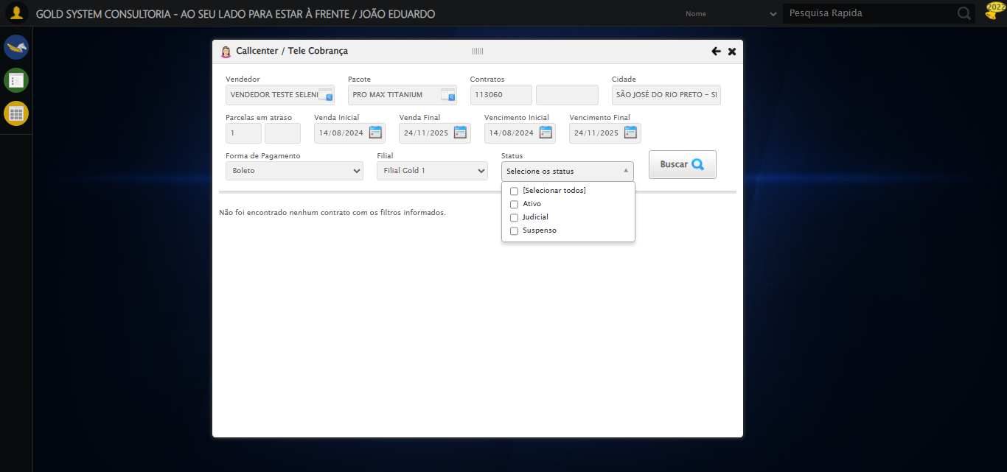

[14:49:42] ℹ️ Nenhum registro encontrado - Finalizando consulta

[14:49:42] 🔄 Fechando tela (sem registros)...

[14:49:42] Tentando estratégia de scroll 1...

[14:49:44] ✅ Scroll realizado com estratégia 1

[14:49:45] ✅ Clique realizado com estratégia 1

[14:49:45] ✅ Fechando tela (sem registros) realizada com sucesso.

[14:49:46] 📸 Screenshot capturada: fechando_tela_(sem_registros)

Screenshot: fechando_tela_(sem_registros)

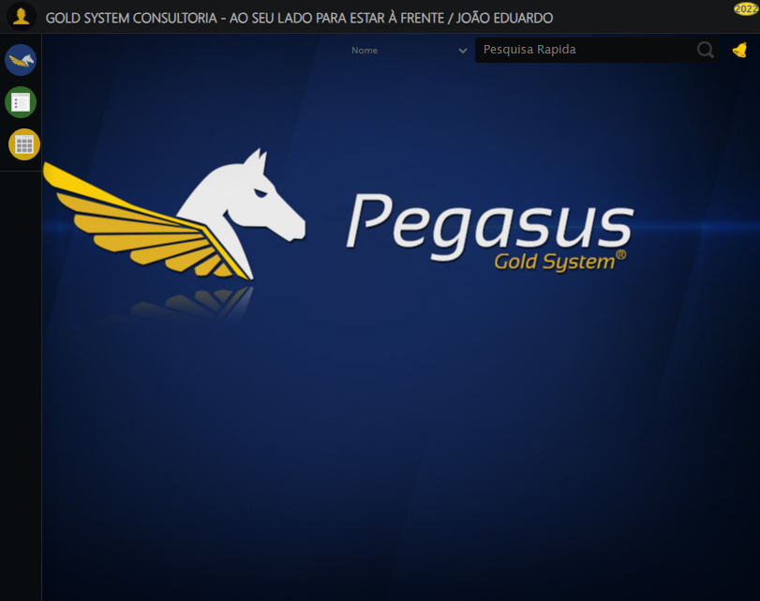

[14:49:46] 🏁 Finalizando teste...

[14:49:46] ✅ TESTE CONCLUÍDO COM SUCESSO!

[14:49:46] ============================================================

==================================================

RESUMO FINAL DO TESTE

==================================================

Teste finalizado em: 20/08/2025 14:49:46

Total de screenshots capturadas: 20